01-119 АСО (150) пожарный автомобиль для доставки к месту пожара личного состава и оборудования службы связи и освещения на шасси ЗиС-150 4х2, боевой расчет 9, генератор 7.2 кВт, полный вес 7.41 тн, ЗиС-120 90 лс, 65 км/час, мастерские технической службы ПО г. Ленинграда, 1953-57 г.
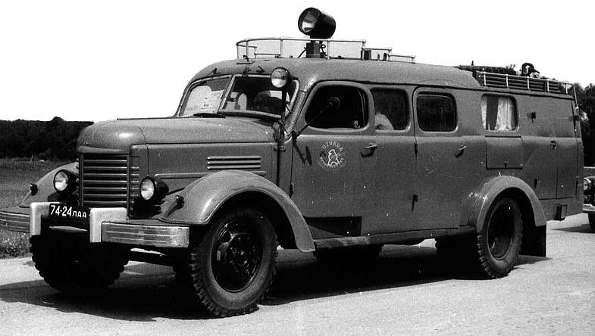

По серьезному об истории создания этого автомобиля в книге Пожарный автомобиль в СССР: в 6 ч., А. В. Карпов, Москва, 2016. Ч. 3: Пожарный спецназ, т. 2: Силы и средства, со стр. 303.

Из статьи «Автомобиль связи и освещения» в журнале «Пожарное дело» №5 за 1957 год, автор инж, А. Бурмистров.
В крупных гарнизонах пожарной охраны широко используются специальные службы: газодымозащитная, водозащитная, служба связи, освещения и др. Иметь для каждой из этих служб самостоятельный автомобиль не всегда целесообразно, да и экономически невыгодно. Поэтому на практике часто встречаются автомобили двоякого назначения, например, автонасос с отделением ГДЗС, автомобиль освещения со службой ГДЗС и т. д.
Центральный научно-исследовательский институт противопожарной обороны разработал проект автомобиля связи и освещения (АСО), объединяющего две важные специальные службы. Серийное изготовление этого автомобиля было поручено мастерским ленинградской пожарной охраны, которые внесли в опытный образец АСО ряд существенных поправок.
Так родился новый, вполне современный специальный автомобиль, получивший признание во многих гарнизонах пожарной охраны.
Автомобиль смонтирован на шасси ЗиЛ-150. Кузов нового автомобиля имеет обтекаемую форму. Бампер, облицовка радиатора и ободки фар -- хромированные. На крыльях укреплены указатели поворота по типу автомобиля «Победа». На лобовой верхней части кузова расположена сигнальная фара, которая при включении дает мигающий красно-оранжевый свет.
На поворотной площадке крыши размещены динамики и прожектор, управляемые из кабины, причем прожектор может поворачиваться и выдвигаться отдельно от динамиков и вместе с ними. Кроме того, на крыше укреплены две лестницы-палки и шесть шестов для подвешивания телефонных проводов. Крыша спереди и с боков имеет хромированное ограждение

Из книги «Автомобили специальных служб пожарной охраны», Д. В. Лылов, В. В. Сусленников и А. В. Зазовит, изд. МинКомХоза РСФСР, М. 1960.
Устройство пожарного автомобиля связи и освещения АСО-ЗиЛ-150
Шасси и кузов пожарного автомобиля связи и освещения АСО-ЗиЛ-150
Автомобиль связи и освещения оборудован на шасси грузового автомобиля ЗиЛ-150. В соответствии с новым назначением шасси подверглось конструктивным изменениям,- касающимся в основном его вспомогательных узлов. Рама автомобиля удлинена на 480 мм путем наращивания задних концов лонжеронов. Задний буксирный крюк демонтирован, а передние переставлены с верхних полок лонжеронов на нижние. На раме установлено десять кронштейнов крепления кузова, два из которых - правые задние, кроме основного назначения, использованы для крепления бензинового бака.
Передний бампер переделан. Он удлинен до наружных кромок передних крыльев и облицован хромированными накладками. Стандартный механизм крепления запасного колеса демонтирован, а взамен него под задней частью рамы автомобиля смонтирована выдвижная тележка 15, на которой и размещается запасное колесо
Бензиновый бак, в связи с установкой его на новом месте и в боковом положении, переделан: наливная горловина, штуцер бензопровода, датчик бензоуказателя и спускная пробка переставлены на новые места. Бензиновый фильтр-отстойник установлен на кронштейне под баком, а бензопровод от бака к бензонасосу проложен внутри правого лонжерона рамы.
На раме смонтирован генератор электросиловой установки Он прикреплен четырьмя болтами к швеллерам, лежащим на балках 8, которые подвешены ко второй и третьей поперечинам рамы автомобиля. Под лапы генератора подложены резиновые прокладки. Для привода генератора на коробке передач автомобиля смонтирована коробка отбора мощности, вал которой соединен с валом генератора при помощи карданного вала.
На балках смонтировав также винтовой солидолонагнетатель, предназначенный для смазки передних пальцев задних рессор, недоступных для смазки обычным способом. От нагнетателя к паль цам проложены трубопроводы.
Кузов автомобиля (рис. 20) выполнен заодно с кабиной шофера и состоит из деревянного каркаса, обшитого снаружи декопированной сталью, а внутри - фанерой, и деревянных перегородок, при помощи которых он разделен на пять помещений: кабину водителя, кабину боевого расчета, аппаратное отделение и два отсека для вооружения. В кузове имеется семь дверей, из которых две передние служат для сообщения с кабиной водителя, две средние с кабиной боевого расчета и аппаратным отделением" и три задние для доступа в отсеки. Кроме того, над крыльями задних колес имеются две дверки для доступа к нишам, в которых установлены распределительный щит электросиловой установки с левой стороны и линейный щит связи с правой стороны автомобиля.
На крыше кузова автомобиля смонтировано следующее оборудование: сигнальная фара с красным стеклом, поворотный кронштейн с прожектором и динамиками, механизм подъема антенны с антенной, гнездо для установки флагштока, парапет и ограждение. Там же размещены две лестницы-палки и четыре шеста для подвески кабеля. На задней стенке кузова смонтированы откидные ступени для подъема на крышу кузова, поручни, являющиеся продолжением ограждения, и задние световые указатели поворотов. Передние указатели поворотов установлены на передних крыльях автомобиля. Над левой подножкой у кабины водителя установлена на стойке фара-прожектор.
В кабине шофера размещены органы управления и приборы специального оборудования автомобиля: рычаги включения коробки отбора мощности и сигналы-сирены, регулятор напряжения генератора электросиловой установки, амперметр, вольтметр И кнопка аварийного выключения той же установки, отопитель кузова,, огнетушитель ОУ-2 и выключатели электродвигателя отопителя, сигнальной фары, фары-прожектора и указателей поворотов автомобиля, питающихся от стартерной батареи.
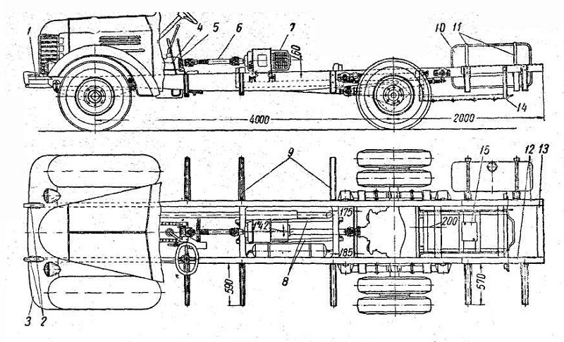
Рис. 19. Шасси автомобиля АСО:
1 - передний бампер; 2 - клыки бампера; 3 - брызговой щит; 4 - коробка отбора мощности; 5 - рычаг коробки отбора мощности: 6 - карданный вал; 7 - генератор, 8 - балки крепления генератора; 9 - кронштейн кузова: 10 - бензиновый бак, 11 - хомуты крепления бензобака; 12 - уголки удлинения рамы; 13 - дополнительная поперечина 14 - крепление запасного колеса, 15 - тележка запасного колеса.
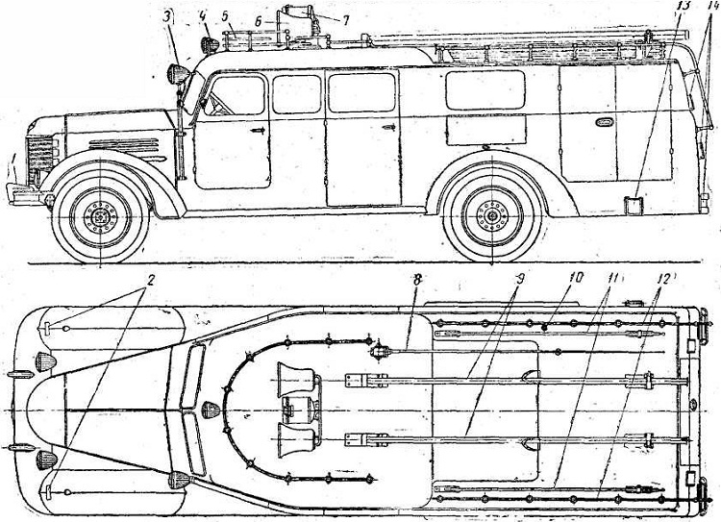
Рис.20 Боковой вид автомобиля и вид сверху.
1 - передний бампер; 2 - передние указатели поворотов, 3 - боковая фара-прожектор; 4 - крышевая сигнальная фара- 5 - парапет 6 - динамики 7 - крышевой прожектор; 8 - антенна; 9 - лестницы-палки; 10 - гнездо флагштока, 11 - шесты для подвески кабеля; 12 - ограждение; 13 - боковые ступени; 14 - задние ступени
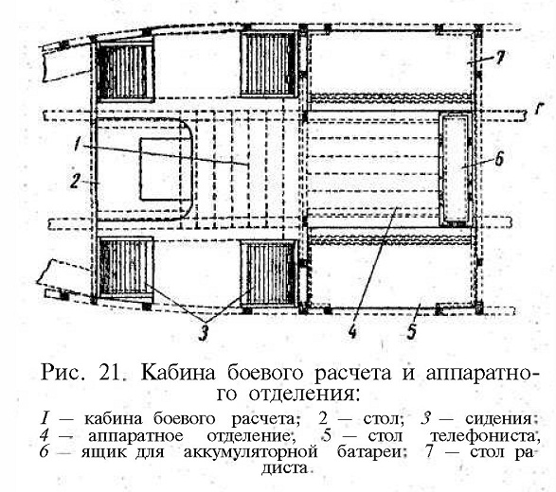
Кабина боевого расчета (рис. 21) оборудована четырьмя сидениями, в ящиках под которыми размещен, монтерский инструмент и запасные лампы к прожекторам, и столом. Для обслуживания расположенного под столом генератора электросиловой, установки, стол может быть откинут на шарнирах назад. В нем; же смонтировано пятое сидение кабины.
На столе установлен специальный кронштейн для микротелефонной трубки-аппарата, включенной в телефонный коммутатор рядом со столом в гнездах размещены два фонаря ФЭП-Гб.
На потолке кабины размещены рукоятки смонтированных на крыше поворотного кронштейна динамиков и прожектора и механизма подъема антенны. В полу имеется люк для доступа к солидолонагнетателю. Аппаратное отделение предназначено для размещения аппаратуры связи и работы радиста и телефониста. Оно оборудовано двумя столами и ящиком для размещения аккумуляторной батареи 10 ЖН-100. На столе 7 радиста смонтированы радиостанция, звукоусилитель, микрофон звукоусилителя и на специальных кронштейнах, - микротелефонная трубка радиол станции и микротелефонная трубка-аппарат телефонной. установки. Под столом размещены: блок питания усилителя, два выпрямителя ВСА-10, трансформатор ТС-2,5 электросиловой установки;*, линейный щит связи и, в выдвижных ящиках, инструмент и запасные детали. На столе 5 телефониста смонтирован коммутатор телефонной установки, а под столом - второй трансформатор ТС-2,5 и распределительный щит электросиловой установки.
Правый отсек кузова автомобиля оборудован двумя полками На верхней полке установлена кассета с шестью катушками телефонного кабеля, на второй - направляющие для шести катушек с кабелем к прожекторам и двух катушек с кабелем к переносным динамикам гнезда для двух переносных трансформаторов и выдвижной ящик с шестью микрофонными трубками-аппаратами и переносным микрофоном. В нижнем отделении отсека размещены: три разветвительных коробки, бухта кабеля для подключения к внешнему источнику, катушка с тросом для заземления электросиловой установки, два фонаря ФЭП-Г6, саперная лопата, лом, флагшток и плотничий топор, для крепления которых отделение оборудовано гнездами. Там же размещен пенал с монтерскими принадлежностями: монтерским поясом* 'когтями, ножницами для резки проводов, шестью парами диэлектрических перчаток, двумя парами диэлектрических бот, двумя диэлектрическими ковриками, Четырьмя ремнями для переноски кабельных катушек и спасательной веревкой.
Левый отсек кузова оборудован одной полкой, с креплениями Для шести прожекторов Г13-35 и трех - ПЗ-24, а в нижнем его отделении смонтированы крепления для 14 катушек с кабелем к прожекторам и гнездо для переносного трансформатора. Под направляющими для катушек имеется ящик для шести катушек с телефонным кабелем.
Все помещения кузова оборудованы плафонами с отдельными выключателями. Плафоны подключены к щиту питания средств связи и питание их с помощью переключателя может осуществляться от любого из трех источников: электросиловой установки, аккумуляторной- батареи 10 ЖН-100 и стартерной батареи автомобиля.

